
Verksamhetsberättelser Eksjö CK 2024

Styrelsen
I styrelsen för Eksjö CK under året 2024 har Tobias Erlandsson (ordförande), Andreas Cnattingius (vice ordförande), Conny Andersson (kassör), Marek Zacharzewski (vice kassör), Mathilda Mörtsell (sekreterare), Anna Lundin (vice sekreterare), Christian Tenggren (suppleant) och David Axelsson(ledamot) ingått. Styrelsen har sammanträffats vid 11 tillfällen (inklusive det konstituerade mötet) och vi har vid samtliga tillfällen setts fysiskt.
Styrelsen har under året fortsatt arbetat med den nya hemsidan ”laget.se” där ett sort arbete har lagts på medlemsregistret och att få över våra medlemmar till det nya systemet på ett bra sätt.
Vi har också arbetats med renoveringen av Högefällestugan där bland annat panelen är bytt och nya fönster och dörrar har monterats. Arbetet av renoveringen fortgår och kommer återupptas till våren då bland annat målning av panelen kommer att ske.
Styrelsen har också arbetat med lättillgänglighet för att kunna prova och köpa klubbens kläder och accessoarer. Arbetet har inneburit diskussion och planering där avtal har skrivits med Cykelsmedjan för att kunna ha en del av försäljningen där (klädshoppen Bioracer kommer fortsatt vara öppen 3ggr/år). Detta innebär också att leveranser av kläder från Bioracer kommer att kunna hämtas ut på Cykelsmedjan.
Det har också lagts arbete på klubbens sponsorer då sponsoravtalen för klubben löpte ut 2024. Arbetet har inneburit att kontakta befintliga företag för önskemål om fortsatt sponsring och nya kontrakt. En del av våra sponsorer har valt att tacka nej till förlängning men det har också tillkommit nya sponsorer.
Punkterna som har behandlats under styrelsemötena har utgått från den information och de yrkanden som har tillkommit styrelsen. Varje enskild medlem i Eksjö CK har möjlighet att delge styrelsen åsikter både via mejl och muntligen. Styrelsen har under året behandlat 18 beslutspunkter.

Ungdom
Vi startade upp verksamheten i april med 8 grupper som tränar 1-2 ggr / vecka fram till juni och sedan från skolstartsveckan fram till september
Grupperna består av barn och ungdomar från ca 7 år upp till 16/17 år fördelat i både XC och Enduro.
Första träningen var vi ett 60-tal barn och ungdomar startade i gång årets träning, tillsammans med styrelsens hjälp så bjöd vi på korv och fick en rolig gemenskap
I början av april så hade vi ett två dagas läger där alla ungdomar var välkomna att vara med. Blev 16 ungdomar på lägret, borde i en idrottshall närheten som var mycket uppskattad.
I mitten av oktober så hölls ungdomssektionens årliga avslutning i pingstkyrkan med tacos samt prisutdelning.
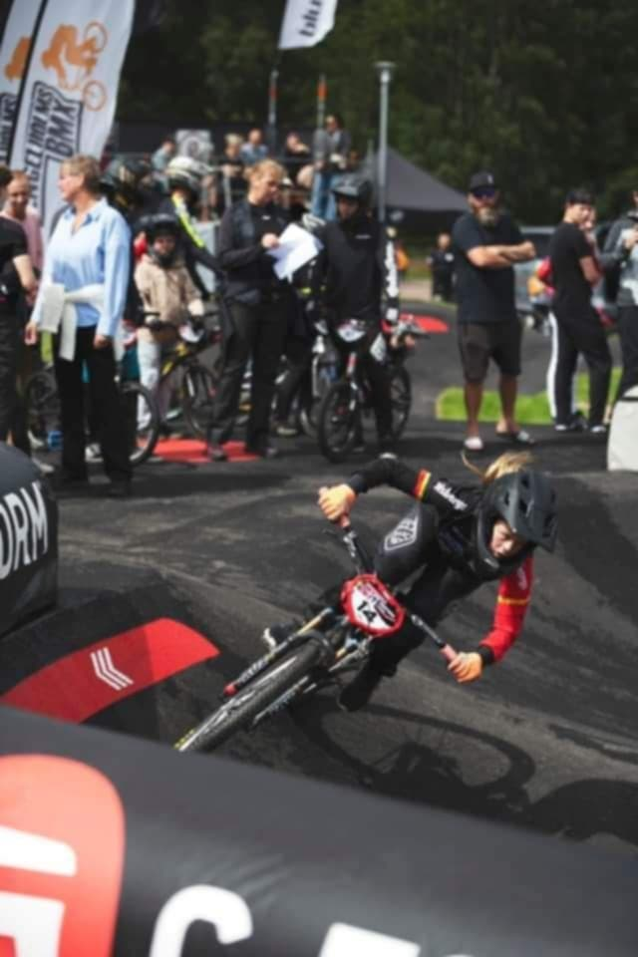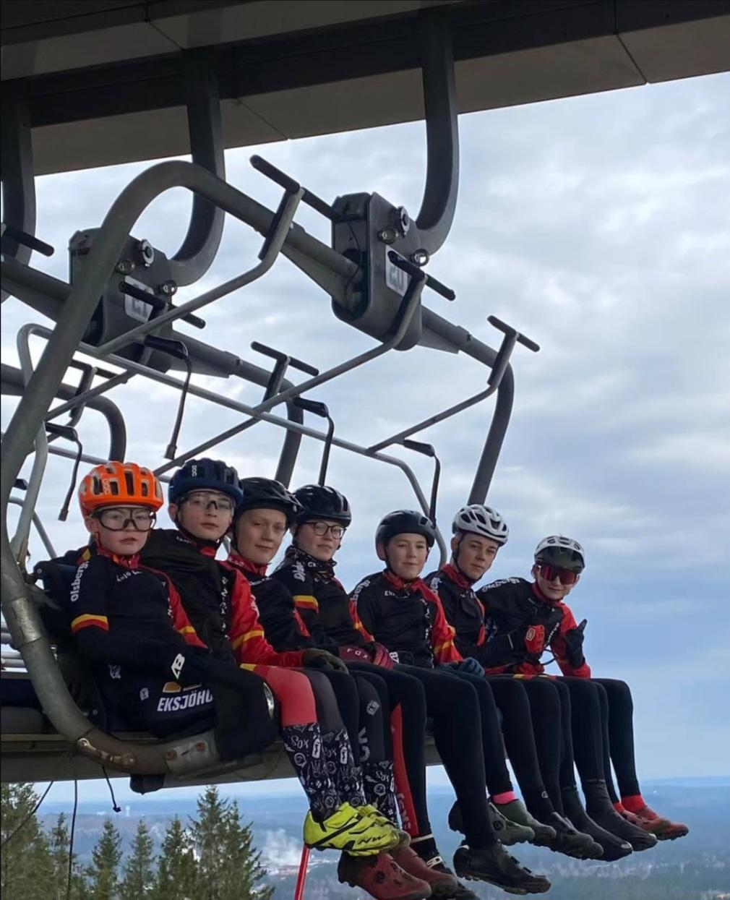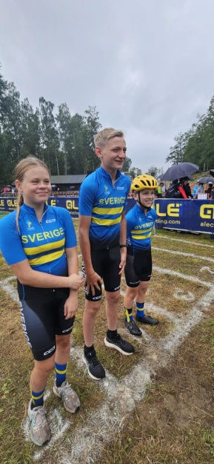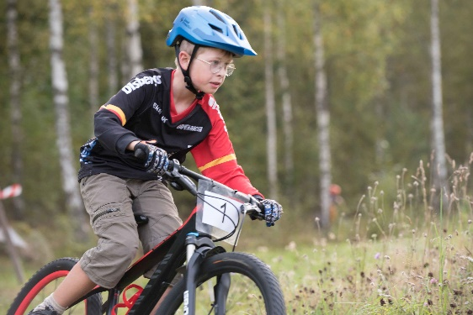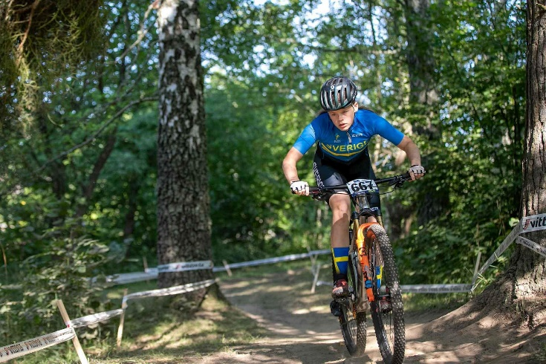
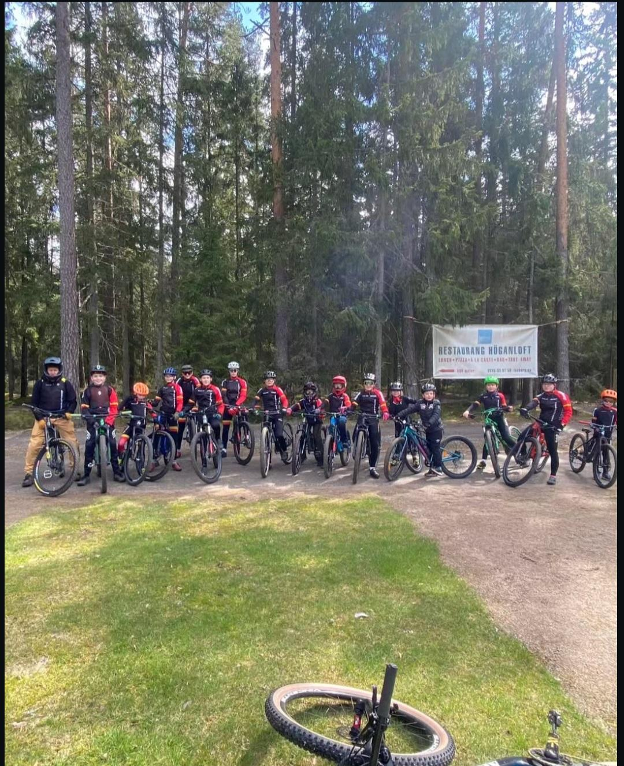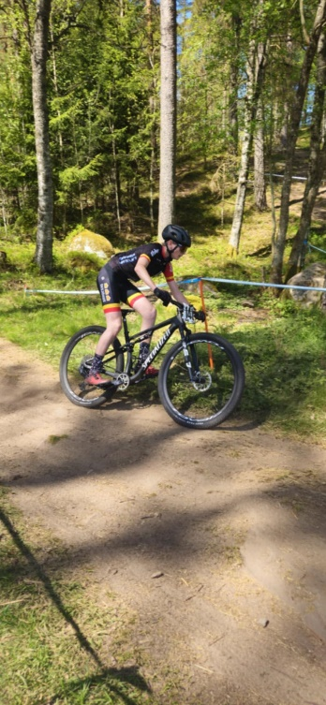

Totalt har vi haft cirka 10-talet ungdomar iklädda våra klubbkläder på tävlingar vid denna fullspäckade säsong. Med Västgötakupen, SWEcup i XC och Enduro, SM i XCO, pumptrack och cykelcross. Årets händelse får vi nog kalla ungdoms-EM som i år avgjordes vid IKHP i Huskvarna. En tävling med cirka 600 tävlande från 23 olika länder. Alwin och Tilde linghmert, Alfred Sander Joy Forsberg May Jonsson representerade klubben iklädda sverigekläder. En vecka med grymt mycket bjällror motorsågar och hejarop på utmanande banor i både XCT, XCR, XCO och XCC. Alvin plockade hem ett lagembrons tillsammans med sina lagkamrater från ik Trasten och Trollhättan som är en av de häftigaste prestationer för Eksjö CK. Även om europamästerskapet tog mycket av årets fokus hade vi många fina placeringar i de flesta cykelgrenar vilket är mycket glädjande. På hemmaplan har vi likt tidigare säsonger träningstävlat med Ränneborgscupen. Fyra deltävlingar har vi genomfört och vi är mycket glada av att vi kunnat se ett större intresse av tävling även från de allra yngsta. En ny undergrupp i ungdomssektionen har skapats där Christoffer Jonsson och Martin Sander har för avsikt att hjälpa ungdomar få stöttning i sitt tävlande och att få ut fler till tävlingar. Föreläsning om kost, träning, vila och återhämtning har genomförts.

Landsvägsgruppen
I april startade landsvägsgruppen sina gemensamma turer. På Eksjö CK:s Facebooksida lades information ut så att alla kunde se när vi körde, vilken runda samt upplägg. Alla uppmanades att lägga in om man skulle ut på en tur och ville ha sällskap.
Tisdagar och söndagar planerades in och vi var mellan 8 och 20 glada cyklister på våra rundor. På tisdagar delade vi upp oss i olika fartgrupper och upplägg så att alla kunde vara med på sin nivå. Söndagar inleddes med turer som var som en åtta så man kunde välja om man ville cykla 5 eller 10 mil. De första 5 milen gick i ett lugnare tempo med målet att alla skulle med.
Träningshelg på hemmaplan I år genomfördes en träningshelg på hemmaplan istället för det vanliga Ölandslägret. Fördelen med att vara på hemmaplan var att de som ej kunde avsätta en hel helg kunde vara med. Fredagen avslutades med Afterbike hos Erik. Lördagens runda gick till vackra Kaxholmen där vi fikade på Grafitgrå och söndagens runda gick söderut med snabbfika vid Näsbykyrka. Totalt cyklade vi 27 mil denna helg.
Cykellopp Eksjö CK deltog i tre cykellopp: Sommen runt, Halvvättern och Vätternrundan.
- Sommen runt är det perfekta genrepet till Vätternrundorna. Vi fick ett fint genrep och fick även öva på korta depåstopp. Anna, som brutit handleden, satt hemma på trainern och cyklade samtidigt och lika långt som oss. Pannben tror jag det kallas…
- Halvvättern var det stora gemensamma målet för många av cyklisterna och 12 cyklister kom till start. Vädret var omväxlande med kraftiga vindar och regnskurar men vi höll ihop hela klungan och gick i mål på tiden 04:38.
- Vätternrundan hade vi 20 cyklister som hade ett fint samarbete och höll vår måltid ända till vi kom till Askersund. Här fick planen revideras på grund av hälsoproblem och hela klungan blev splittrad. Alla kom tryggt och säkert i mål och det var det viktigaste av allt denna dag. Vi är nu flera lärdomar rikare. Tidsmålet att klungan ska gå under 10 timmar på nya banan finns ännu kvar.
Framtidsplaner Vi tar nya tag och när anmälan öppnade hösten 2024 anmälde sig 21 Eksjöcyklister till Vätternrundan 2025. Vi kommer att ha en grupp som ska köra för att försöka nå tidsmålet under 10 timmar och en grupp som vi kallar lugna gruppen.
Kommande säsong är planerad och det kommer att bli gemensam cykling tisdag, torsdag och söndag både för de som vill nå tidsmålet under 10 timmar och för de som vill vara med i lugna gruppen. Förhoppningsvis kan lugna gruppen bidra till att ännu fler vill komma och cykla med oss!
Att cykla tillsammans är ju extra kul! 🚴‍♂️🚴‍♀️
Landsvägsgruppen genom Katarina Norén

Marknadskommittén

Vi i marknadskommittén har tillsammans med ESOK och ESIK haft en del aktiviteter.
På uppdrag av Eksjö kommun har vi hjälp till med nationaldagsfirande där vi byggde upp bodar och ställde ut bänkar samt fick återställa det efteråt. Nästa arrangemang var ”Tatoo” där vi hjälpte till med upp och nedmonteringen, detta med lite hjälp av klätterklubben. Därefter var det ”Trädstadloppis” där vi hjälpte till som funktionärer med att bl.a. visa alla deltagare sina platser. Vi har även deltagit vid Höstmarknaden som gav bra resultat trots att det var den enda dagen under hösten med dagsregn. Helgen den andra advent arrangerades Eksjö julmarknad där vi bland annat hjälpte till med att vara parkeringsvakter, vilket var nytt för iår. Vi hade även hand om säkerhetsansvaret för besökarna i museets byggnader.
Vi har även hjälpt kulturskolan vid deras uppträdanden med transport av instrument.
Ett stort tack till alla som har ställt upp och ett särskilt tack till Conny som alltid har reserver på bakfickan när det krisar.
Kommittén består av Conny Andersson och Bengt Hedström

Ränneslättsturen 2024

Den 30 juni arrangerade Eksjö CK tillsammans med Eksjö SOK långloppet i MTB Ränneslättsturen.
Som vanligt erbjöds tre olika distanser, 73 km, 42 km och 23 km. Banorna var i det närmaste identiska med föregående år, likaså arrangemanget i sin helhet. En liten justering vi gjorde var att utöka tiden mellan Damstarten och Herrstarten. Under 2023 års lopp var de snabbaste herrarna nästan i mål samtidigt som de snabbaste damerna, vilket vi inte vill. Vi vill kunna uppmärksamma båda målgångarna separat från varandra, samt undvika en situation där de båda klasserna påverkar varandras lopp i slutet av banan. Därför utökade vi i år startmellanrummet, vilket var ett lyckat drag!
Planeringen av loppet började redan på hösten med översyn av banorna och de första kontakterna med markägare, Försvarsmakten, Svenska Cykelförbundet och Länsstyrelsen. Men det var först de sista två månaderna innan loppet som det stora arbetet påbörjades av ledningsgruppen och funktionärer för att få sitt crescendo under tävlingsdagen.
Inför loppet gav Försvarsmakten besked om att det inte fick förekomma någon fotografering eller videoupptagning ute på övningsområdet. Detta var vi noggranna med att informera de tävlande om, för även om sannolikheten var låg att Försvarsmakten skulle kontrollera detta under tävlingsdagen ville vi inte att någon cyklist skulle hamna i trubbel på grund av detta. Men förbudet fick oss också att fundera på framtiden vad gäller var Ränneslättsturens bana ska förläggas. Det har märkts för varje år att Försvarsmakten har blivit mer restriktiv vad gäller tillgång till deras övningsområde.
Det som sannolikt alla dock kommer att minnas Ränneslättsturen 2024 för, var regnet. Det började regna lite lätt på morgonen, för att sedan öka i intensitet och pågå absolut hela dagen! Periodvis var det som att stå under en takdusch. Våra marker är i hög grad sandbundna varför de nästan alltid, även om det har varit en blöt väderperiod, förblir rimligt torra. Men torrt var det verkligen inte denna dag. Vissa menade att det var det regnigaste cykelloppet någonsin! För cyklisterna innebar detta en närmast grotesk utmaning med kyla och gegga. Många cyklister bröt, antingen på grund av att de inte kunde hålla sig varma eller för att deras cyklar kleggade igen. Förvånansvärt många cyklister genomförde dock loppet och dessutom med gott humör. Lika gott humör visade alla funktionärer, vilket gjorde mig väldigt stolt! Och vi genomförde faktiskt arrangemanget enligt plan trots denna närmast bisarra utmaning. Imponerande!
Jag vill tacka alla funktionärer som har ställt upp inför, under och efter tävlingen.

/Med förhoppning om ett mindre blött lopp 2025
Lasse Jansson, tävlingsledare

Mountainbike
Under året har gemensamma träningar genomförts i olika gruppkonstellationer på initiativ av enskilda föreningsmedlemmar. Det har även under året varit gemensam träning på tisdagar då man har setts vid Cykelsmedjan för en gemensam träning, med god uppslutning. Det har även ett antal medlemmar som varit ute och kört motionstävling i mountainbike där vi visat upp våra färger. Det har varit både vuxna och ungdomar som kört dessa motionslopp. Åtta personer har kört tävlingsklass på olika tävlingar som tillexempel Långloppscupen i H30 samt H40. Klubben visade även upp sina färger på Cykelvasan . Under Cykelvasan öppetspår fick man kämpa i lera och regn, dagen efter på tävlingsdagen visade sig vädret från en bättre sida.
Aktiviteten på våra olika spår har varit hög och de nyttjas aktivt. Det är våra spårgrupper som arbetar med att hålla spåren i fint skick.
